Міністерство освіти і науки України
Тернопільський національний технічний університет імені Івана Пулюя

ЗВІТ
за результатами проведеного опитування здобувачів першого (бакалаврського) рівня, що навчаються за освітньою програмою «Галузеве машинобудування» за спеціальністю
133 «Галузеве машинобудування» галузі знань 13 «Механічна інженерія» щодо рівня їх задоволеності якістю даної освітньої програми та освітнього процесу в ТНТУ



ТЕРНОПІЛЬ
2022
Звіт сформовано за результатами проведеного опитування здобувачів вищої освіти відповідно до «Положення про опитування учасників освітнього процесу в Тернопільському національному технічному університеті імені Івана Пулюя», «Положення про акредитацію освітніх програм Тернопільського національного технічного університету імені Івана Пулюя».
Терміни проведення: 10.11.2022 – 27.11.2022.
Дане опитування є формою участі здобувачів вищої освіти в системі внутрішнього забезпечення якості вищої освіти та реалізації принципу студентоцентричного навчання.
Мета опитування – вивчення рівня задоволеності здобувачів першого (бакалаврського) рівня вищої освіти якістю освітньо-професійної програми «Галузеве машинобудування» за спеціальністю 133 «Галузеве машинобудування» галузі знань 13 «Механічна інженерія» та освітнього процесу загалом.
Опитування проводилося шляхом online-анкетування за допомогою сервісу Google Forms анонімно та на добровільних засадах.

В опитуванні взяли участь 79 здобувачів вищої освіти, що склало 74,5% від контингенту здобувачів 2-4 курсів даної освітньої програми.

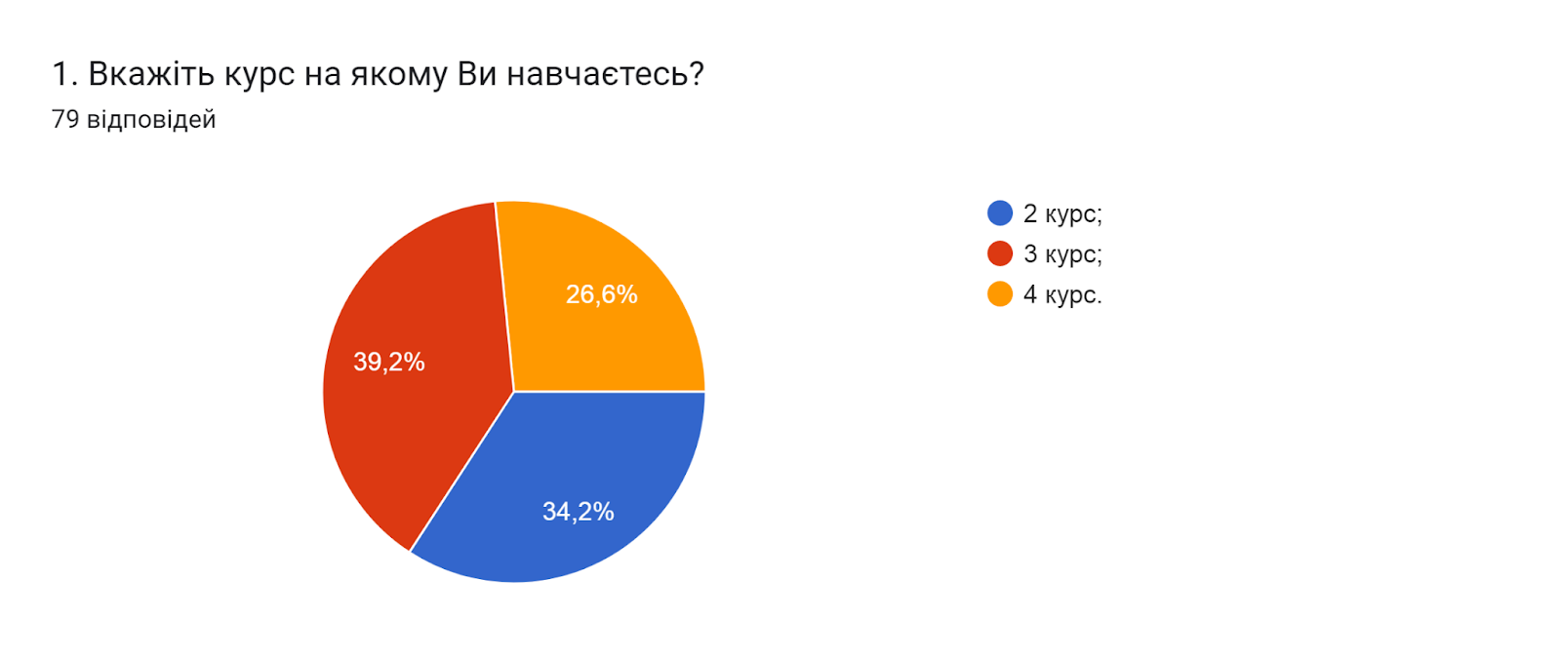

Аналізуючи особливості мотивації отримання вищої освіти, варто відмітити, що більшість респондентів відмітили два основні фактори: бажання стати фахівцем в певній галузі з можливістю отримувати високу заробітну плату та бажання самовдосконалення та розвитку (68,4% та 55,7% відповідей відповідно). Також, можемо зазначити інший фактор здобуття вищої освіти, за який віддали голоси половина опитуваних - це отримати диплом про вищу освіту (50,6%). Менш вираженими мотивами отримання вищої освіти, як вважають (11,4% і 7,6% відповідно) є: перспектива відстрочки від призову в армію і на цьому наполягали батьки.
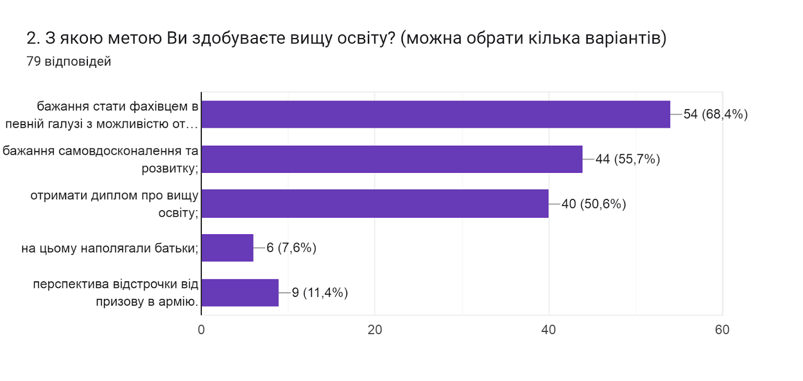

Ще одним важливим завданням було виявлення факторів, що вплинули на вибір цієї освітньої програми? (необхідно було відмітити в порядку важливості від 0 до 5, де 0 - не вплинуло зовсім, 5 - вплинуло найбільше). За результатами підрахунку середніх значень отримано наступні результати: перспективи майбутнього працевлаштування – 3,19; рекомендації друзів, знайомих, родичів – 2,61; інформація, яка оприлюднена на сайті університету, або у соціальних мережах – 2,33; відгуки випускників даної освітньої програми - 2,14; участь у заходах, які проводив університет (дні кар’єри, наукові пікніки, дні відкритих дверей) – 1,89.
(79 відповідей)
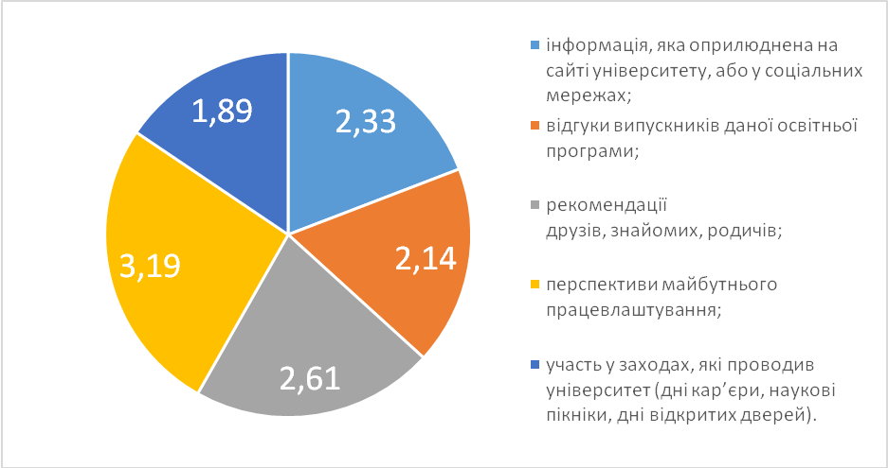

Позитивним моментом є те, що на запитання Чи ознайомлені Ви з цілями та змістом освітньої програми на якій навчаєтесь 97,5% здобувачів освіти дали відповідь так; двоє (2,5%) – ні.
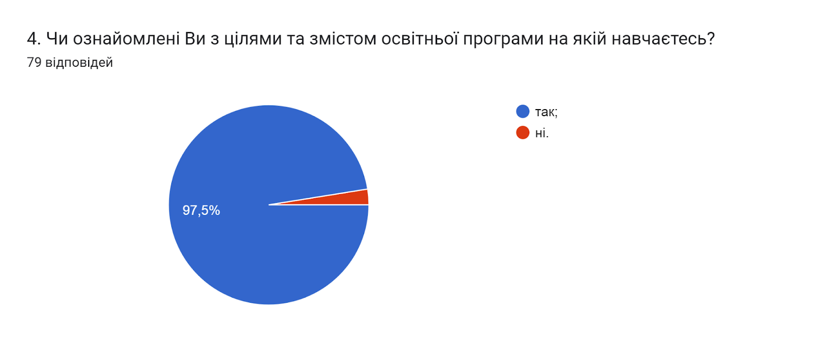

Структура освітньої програми передбачає індивідуальний вибір здобувачами вищої освіти навчальних дисциплін. 73,4% опитуваних підтвердили можливість самостійного обрання навчальних дисциплін для подальшого вивчення з метою формування індивідуальної освітньої траєкторії. 26,6% зазначили, що право вільного вибору навчальних дисциплін на даній освітній програмі не реалізується.
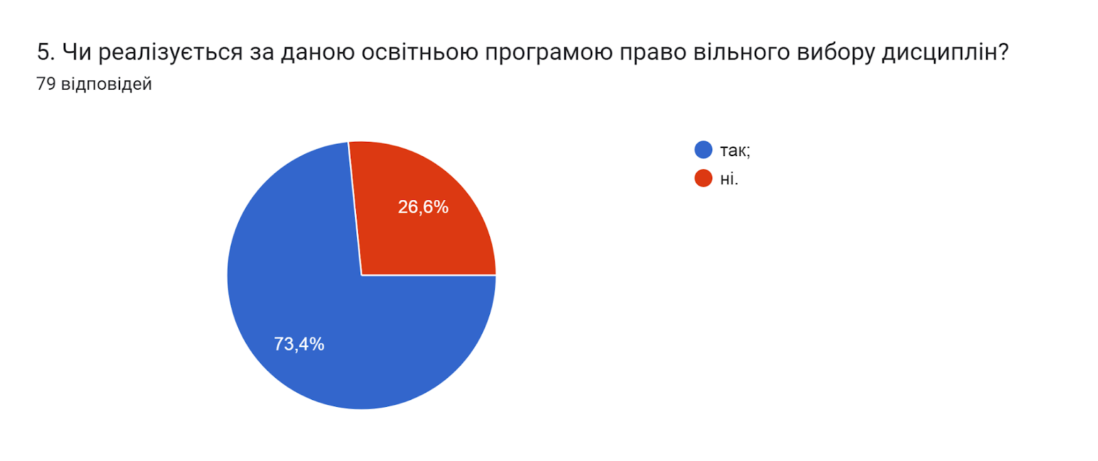

В наступному запитанні оцінювалася міра забезпеченості освітніх компонент освітньої програми навчально-методичними матеріалами (підручниками, методичними посібниками, конспектами лекцій тощо) в електронній та друкованій формах. 73,4% опитаних студентів вважають, що усі дисципліни освітньої програми в достатній мірі забезпечені навчально-методичними матеріалами; 17,7% респондентів зазначили, що важко відповісти; 8,9% вказали, що ні.
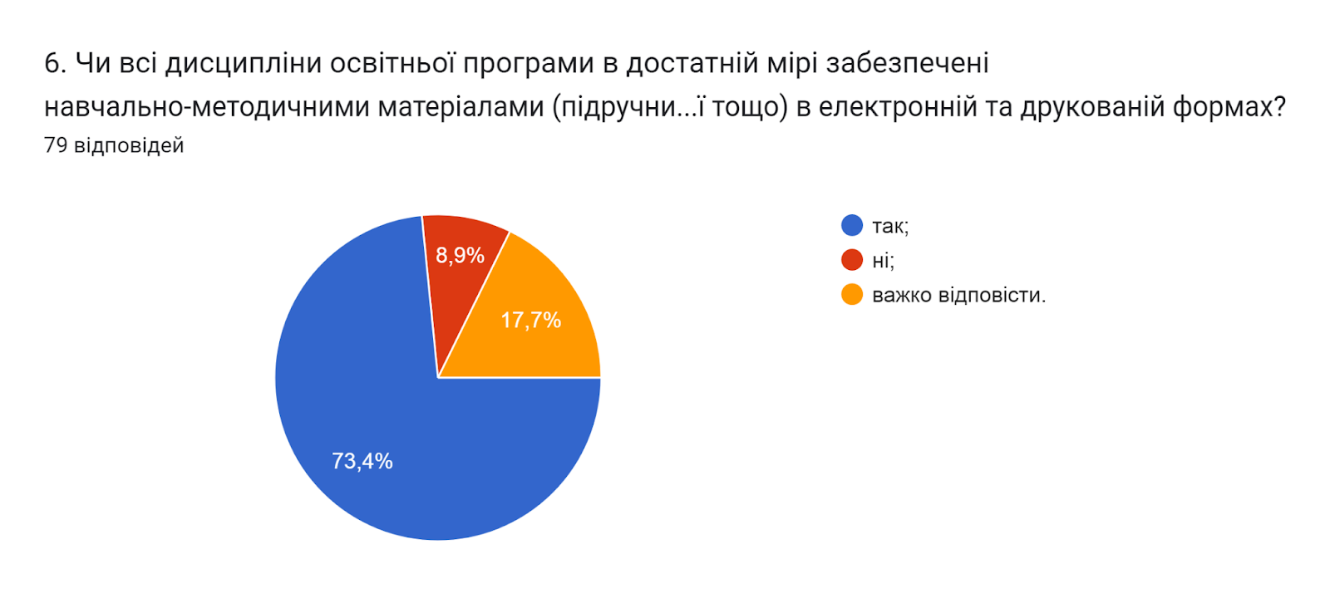

У наступному запитанні респондентам було запропоновано Визначити міру задоволеності матеріально-технічним забезпеченням освітнього процесу за 5-ти бальною шкалою (0- дуже низька; 5- дуже висока).
41,8% студентів оцінили на «4»; 26,6% – на «5»; 20,3% – на «3»; 6,3% респондентів оцінили на «2»; троє респондентів на «1» бал; один на «0». В середньому – 3,8 бали.
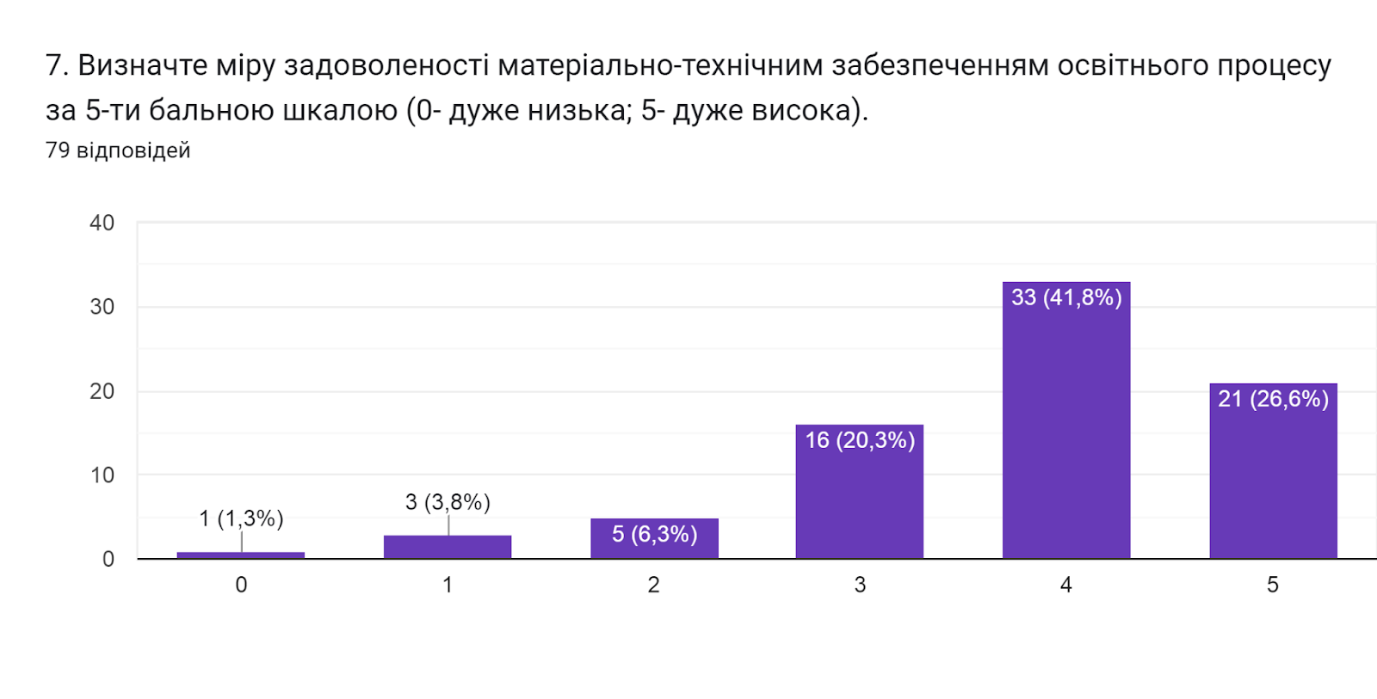

У наступному запитанні респондентам потрібно було обрати актуальні твердження, які, на їхню думку пов’язані з особливостями викладання на даній освітній програмі. Як бачимо, найбільш актуальними студенти вважають твердження: порядок вивчення дисциплін логічний та послідовний (55,7%). Нижчий відсоток респондентів обрали варіанти: обсяг практичної підготовки достатній для успішної роботи за фахом (46,8%) та співвідношення аудиторної та самостійної роботи є оптимальним (41,8%). Однакова кількість опитаних (30,4%) вибрали відповіді: цілі ОП враховують тенденції розвитку спеціальності та ринку праці, а також забагато теоретичних дисциплін без практичного їх застосування. 22,8% вважають, що багато часу відводиться на самостійну роботу і від цього знижується якість засвоєння матеріалу. Нижчі та одинакові відсотки отримали відповіді: інформація, що подається на заняттях застаріла, не відповідає сучасним потребам, а також є предмети, наповнення яких дублюється (по 20,3% відповідей). На думку 15,2% респондентів недостатня кількість дисциплін фахової підготовки.
7,6 % вважають, що жодне з тверджень не є актуальним для даної освітньої програми.
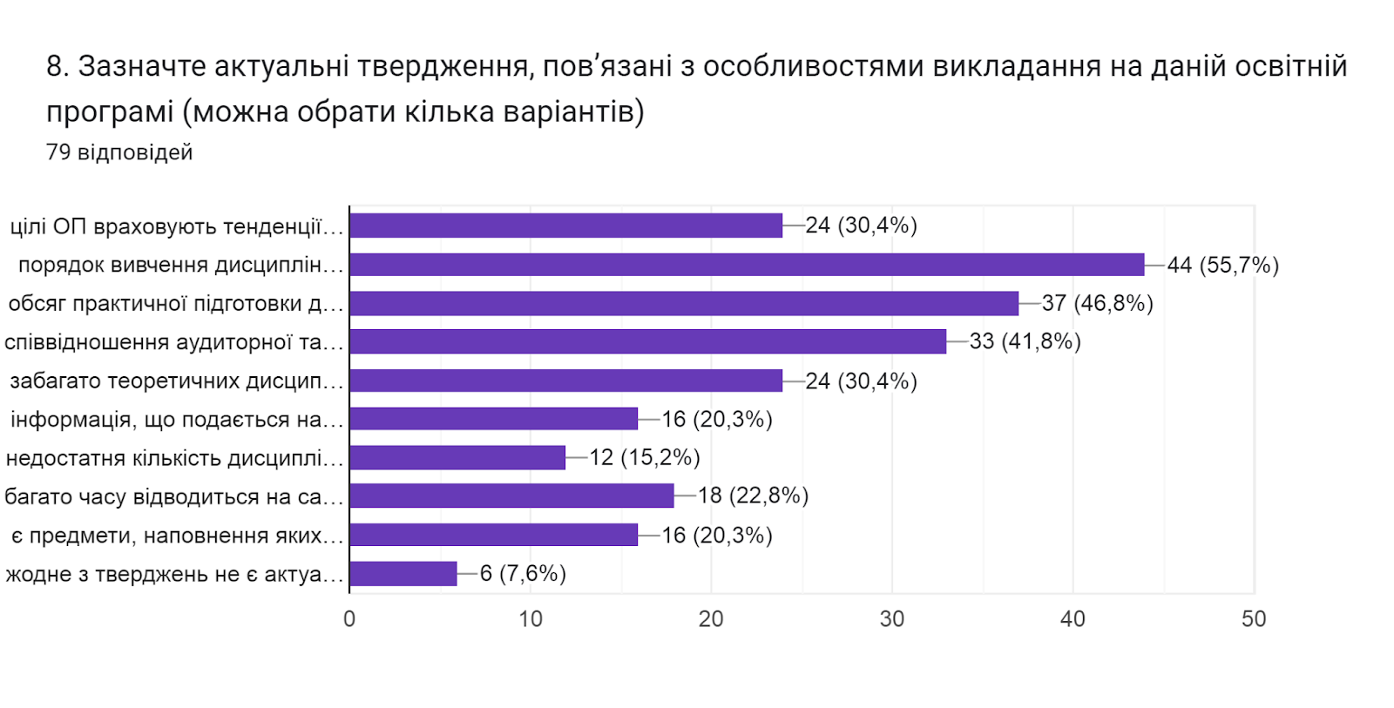

Також здобувачам було запропоновано визначити форму здобуття освіти, яка є для них найбільш зручною. 65,8% опитаних вказали, що це дистанційне навчання; 22,8% респондентів підтримали очне навчання; 11,4% - змішану форму навчання.
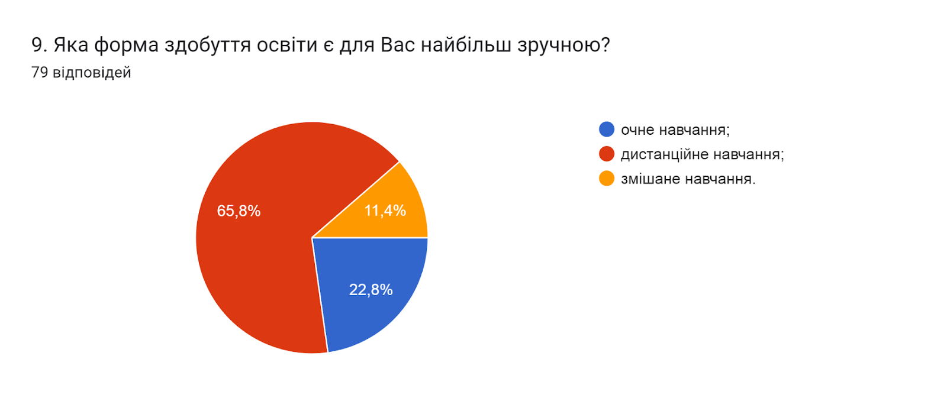

Метою проведеного опитування було також і визначення найбільш вагомих можливостей електронного навчання (кількість виборів не обмежувалася). Аналіз показав, що для більшості здобувачів найбільшими перевагами є мобільність та можливість навчатися в своєму темпі (63,3% та 62% відповідей відповідно). Для 45,6% опитаних – це комплексне ознайомлення з усім курсом дисципліни; 26,6% - забезпечення діалогу та постійної підтримки. На думку 11,4% переваги відсутні.
Також, цікаво було дізнатися, яким із методів навчання респонденти найбільше задоволені (кількість виборів не обмежувалась), на що, ми побачили, що найбільше студентам подобаються лекції з презентаціями (49,4%); для 41,8% - робота в групах; 35,4% обрали дискусії; 24,1% - індивідуальна робота над презентаціями, доповідями, міні-проєктами.
Один опитуванй залишив свою відповідь:
- У практичних роботах, коли студенти можуть все зробити самі та перевірити теоретичний матеріал.
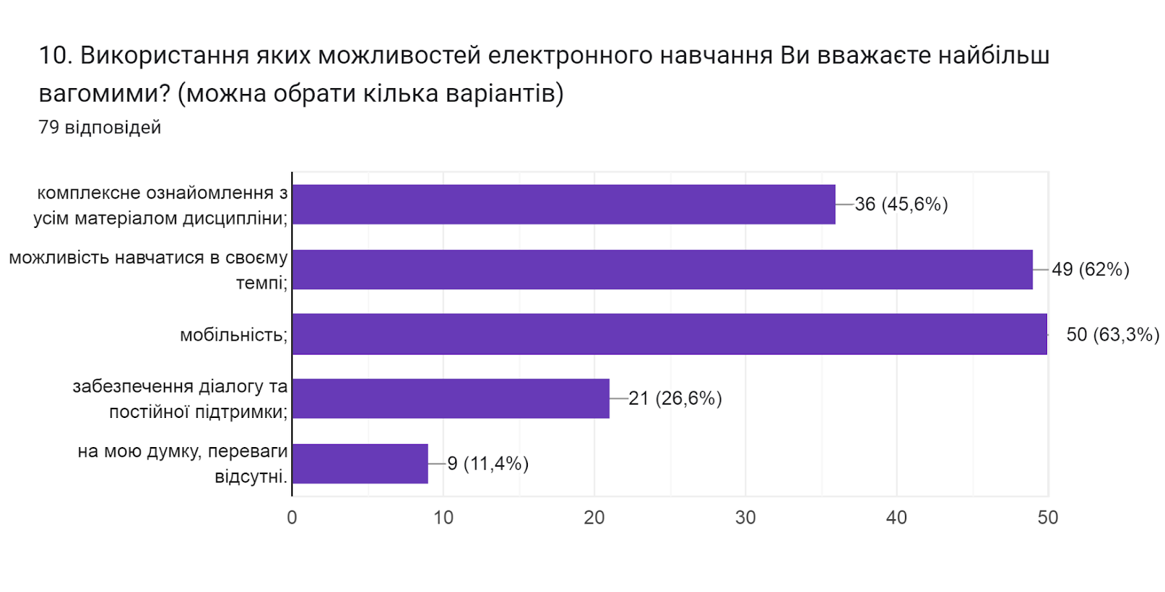

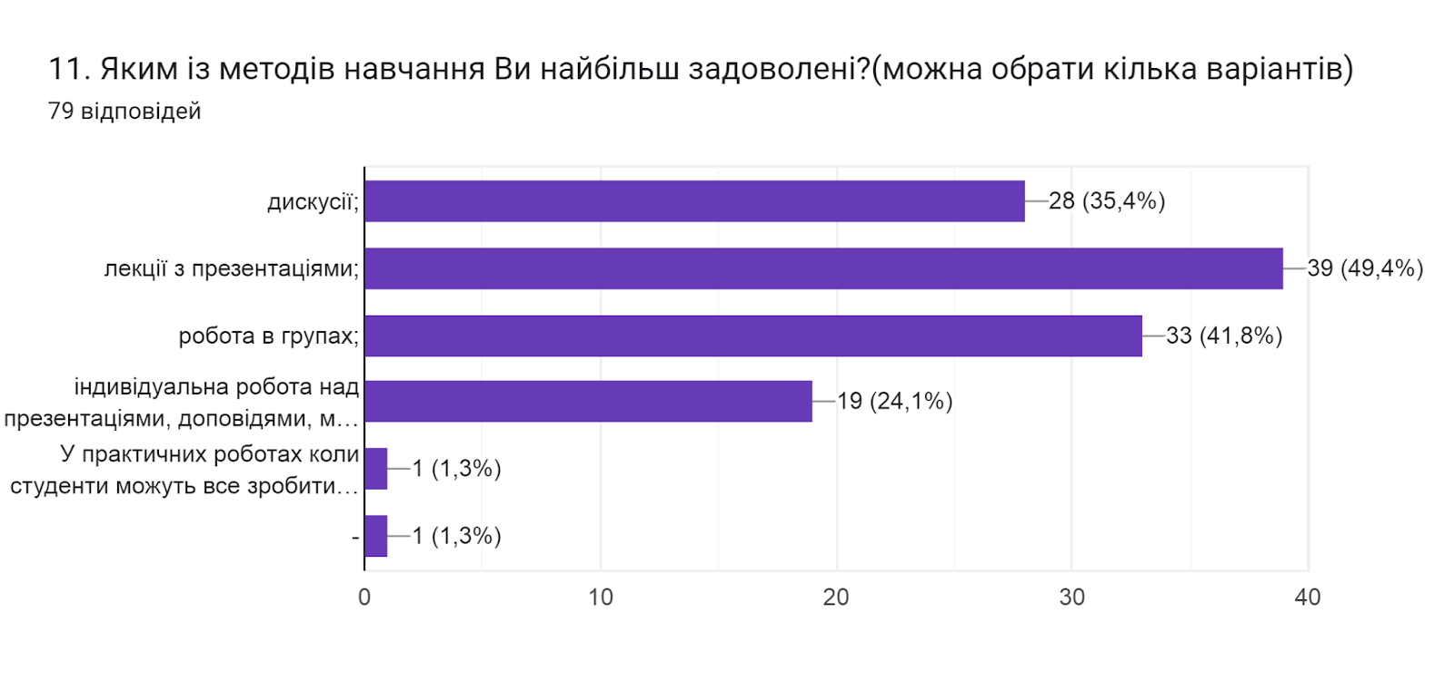

Узагальнюючи надані відповіді на питання щодо системи оцінювання результатів навчання можна зробити висновок, що система оцінювання в повній мірі є прозорою та зрозумілою для 63,3% опитаних здобувачів освіти; 36,7% зазначили, що частково зрозуміла. Обсяг знань, який отримали студенти навчаючись, був достатнім для об’єктивного оцінювання під час поточного та підсумкового контролів для 97,5% респондентів.
На уточнююче запитання з яких саме дисциплін один опитаний вказав:
- Українська мова.
Також 70,9% студентів вважають, що викладачі об’єктивно оцінюють знання; 27,8% не змогли визначитися; один респондент вважає, що ні.
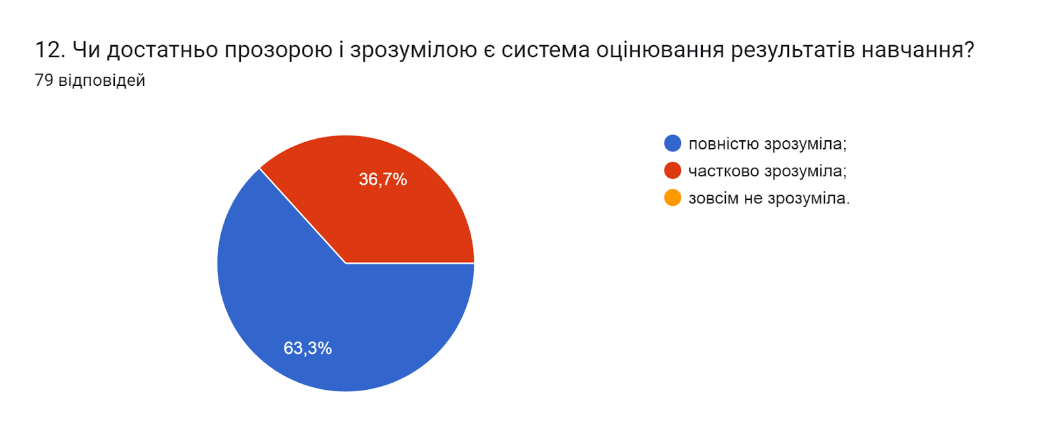

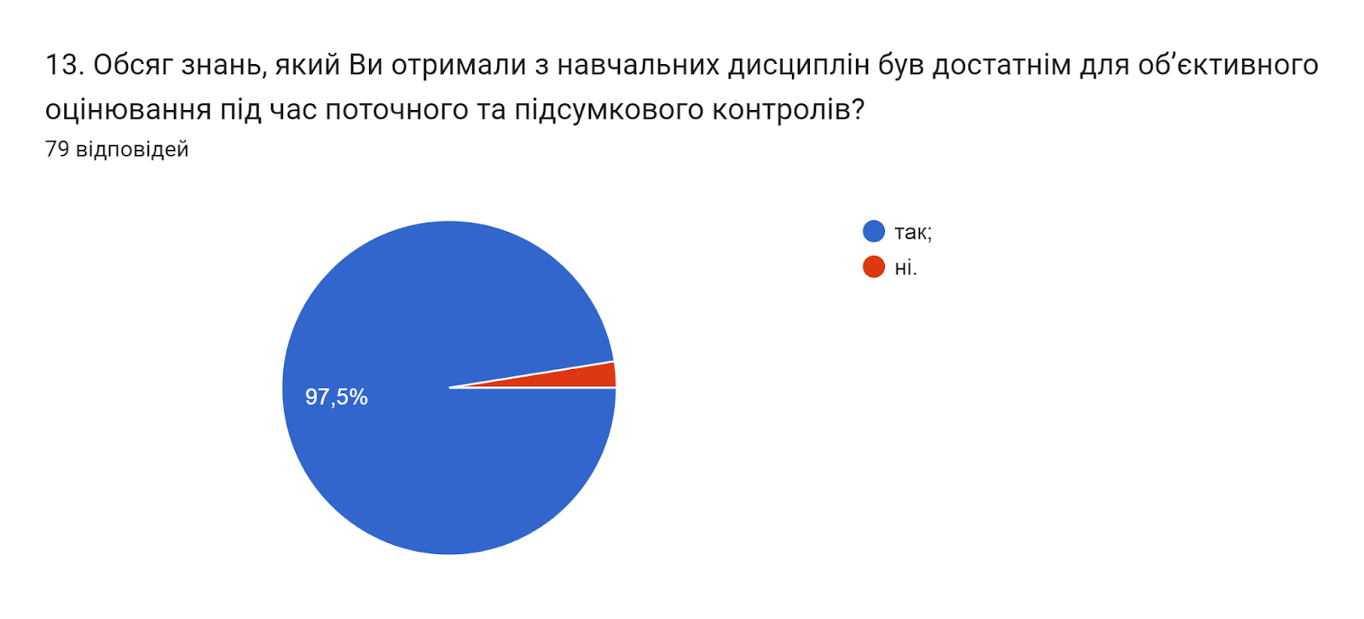

14. Якщо на попереднє питання Ви дали відповідь «НІ», вкажіть, будь ласка, які це навчальні дисципліни
1 відповідь
Українська мова.

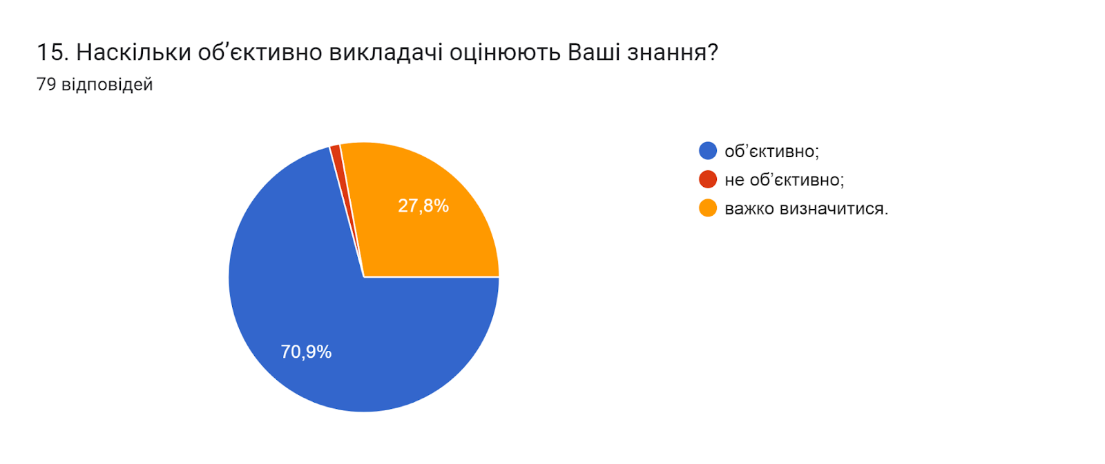

Кожен здобувач освіти в університеті може звернутися до викладача за роз’ясненням і/або з незгодою щодо отриманої оцінки. Тому важливим напрямом анкетування було вивчення питання Чи ознайомлені Ви з процедурами оскарження результатів оцінювання?. Результати опитування засвідчили, що 63,3% ознайомлені з процедурами оскарження результатів оцінювання; 36,7% – ні.
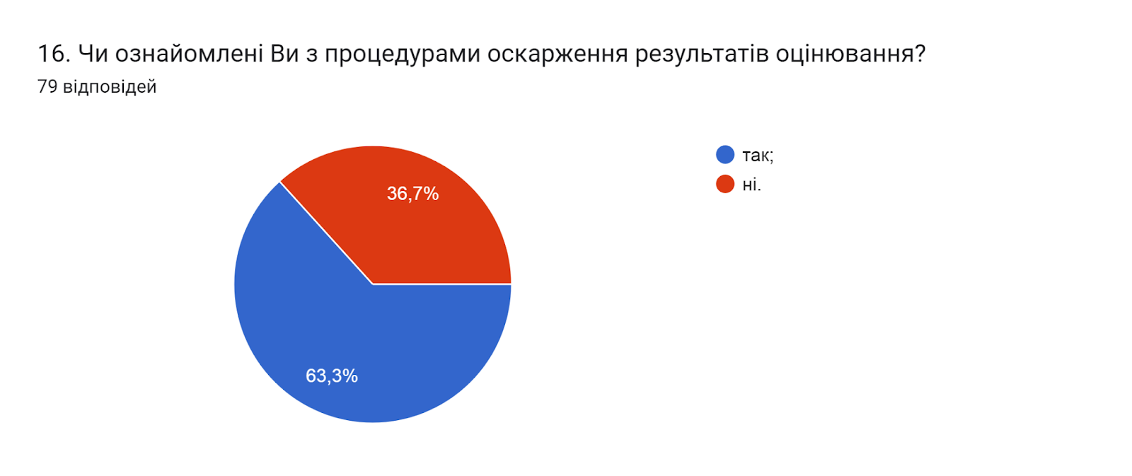

Призначення академічних стипендій студентам здійснюється згідно з рейтингами. Рейтинг студентів першого року навчання до першого семестрового контролю, формується на підставі конкурсного бала, отриманого ними під час вступу до університету. Рейтинги студентів для призначення академічних стипендій на наступні навчальні семестри, складаються за результатами останнього семестрового контролю на підставі підсумкових оцінок з усіх дисциплін, захистів курсових робіт (проектів) та звітів з практики та додаткових балів за участь у науковій, науково-технічній, спортивній діяльності та громадському житті.
Цікавим було дізнатися думку студентів Чи сприяє успішності призначення стипендії на основі рейтингу? 53,2% опитаних вважають, що так, це дозволяє отримувати стипендію найкращим студентам; 26,6% вказали, що їм байдуже, оскільки вони навчаються за кошти фізичних/юридичних осіб; 20,3% зазначили, що сума стипендії не є стимулом до навчання, краще піти працювати.
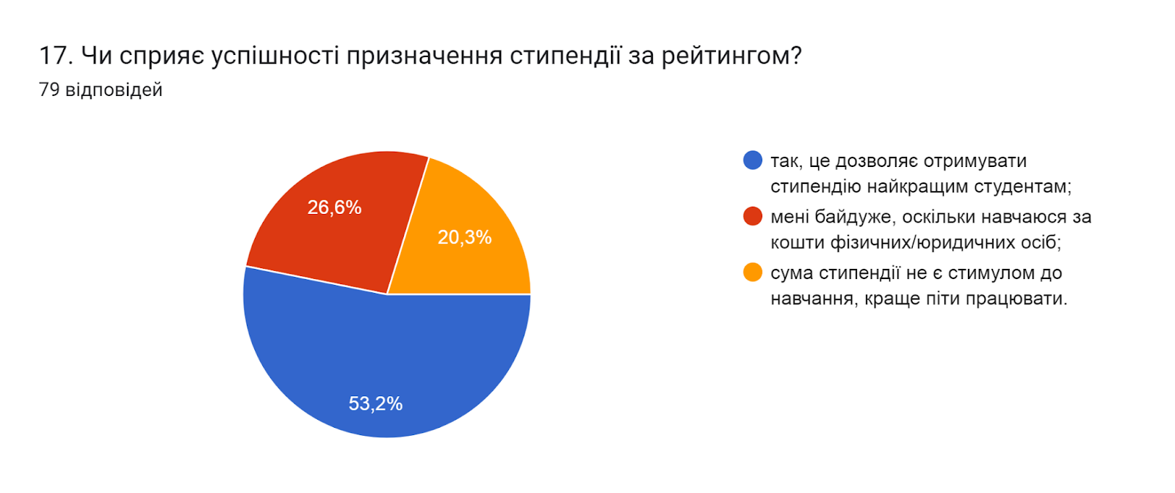

Освітня програма та навчальний план передбачають практичну підготовку здобувачів вищої освіти, яка дає можливість здобути компетентності, необхідні для подальшої професійної діяльності. Опитування свідчить, що 49,4% здобувачів повністю задоволені проходженням практики; 31,6% частково задоволені; 6,3% зазначили, що не задоволені взагалі; 12,7% респондентів вказали що не проходили практики.
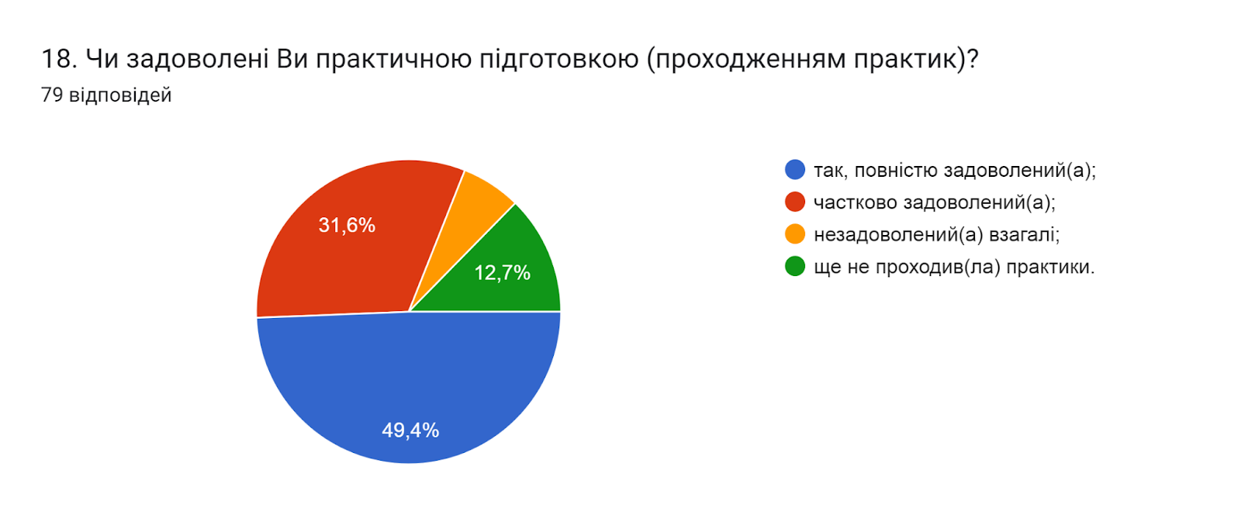

У наступному запитанні респондентам потрібно було вказати дисципліни, які, на їхню думку, заслуговують позитивної оцінки. 57% зазначили, що «…усі навчальні дисципліни викладаються добре». 12,6% не змогли дати відповідь на це запитання. Інші відмітили наступні дисципліни:
- '8/10
- Фізкультура
- 5з5
- Меншість
- 4
- Математики
- Доброта
- Вища математика
- Електротехніка, БЖД
- Англійська мова, вища математика
- Вища математика
- Англійська мова
- 70% дисциплін

Також пропонувалося зазначити дисципліни, які потребують покращення. 53,2% студентів вказали, що « немає…, ніякі не потребують…». 29,1% не змогли визначитися та залишили поле без відповіді. 7,5% відмітили «українська мова».

На всіх рівнях науково-дослідницька діяльність є чинником формування позитивної мотивації до проведення наукових досліджень й умінь їх здійснювати, надає можливість застосовувати методи наукового пізнання для отримання нових знань.
Виявлення найбільш популярних видів науково-дослідницької діяльності, в яких приймають участь студенти, засвідчило, що таким є виконання проєктів, що містять елементи проблемного пошуку (64,6% відповідей). Менше третини опитаних обрали варіанти: участь у студентських олімпіадах, наукових конференціях і конкурсах різного рівня, участь в наукових дослідженнях, що проводяться кафедрами та науковими підрозділами та участь у роботі наукових гуртків, проблемних груп (29,1%, 25,3% та 24,1% відповідей відповідно).
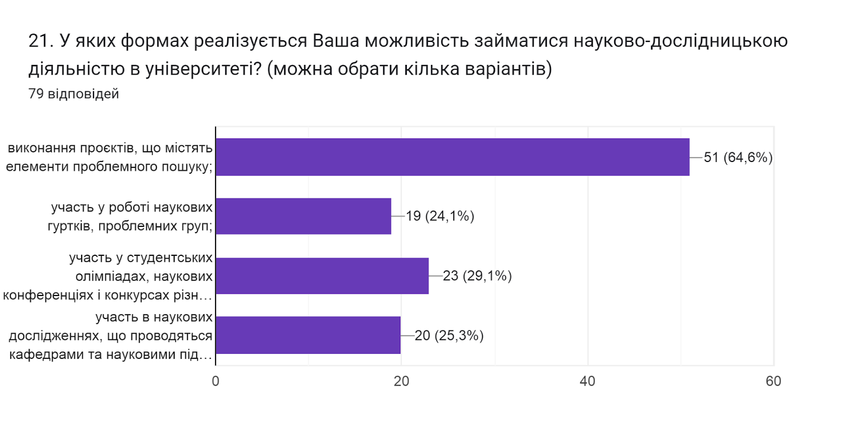

У наступному запитанні респондентам було запропоновано оцінити за 5-ти бальною шкалою зручність та доступність категорій, що стосуються студентського життя (0- зовсім не зручно; 5- дуже зручно).
Найвищий бал з середнім значенням 3,8 здобувачі поставили такій категорії як можливості користування електронними ресурсами. Нижчі бали із середніми значеннями отримали відповіді: співпраця з органами студентського самоврядування (3,6); розклад занять (3,6); робота деканату (3,5); бібліотека (абонемент, читальний зал, електронний репозитарій) (3,5); графік індивідуальних консультацій викладачів (3,4).

22. Оцініть за 5-ти бальною шкалою зручність та доступність нижче перелічених категорій студентського життя (0- зовсім не зручно; 5- дуже зручно).
(79 відповідей)
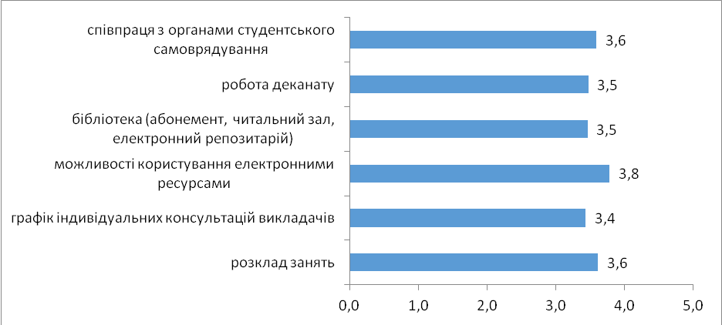

На запитання Чи проінформовані Ви про заходи, які проводить студентське самоврядування? відповіді розділилися наступним чином: 72,2% здобувачів зазначили, що так; 17,7% – важко відповісти; 10,1% – ні.
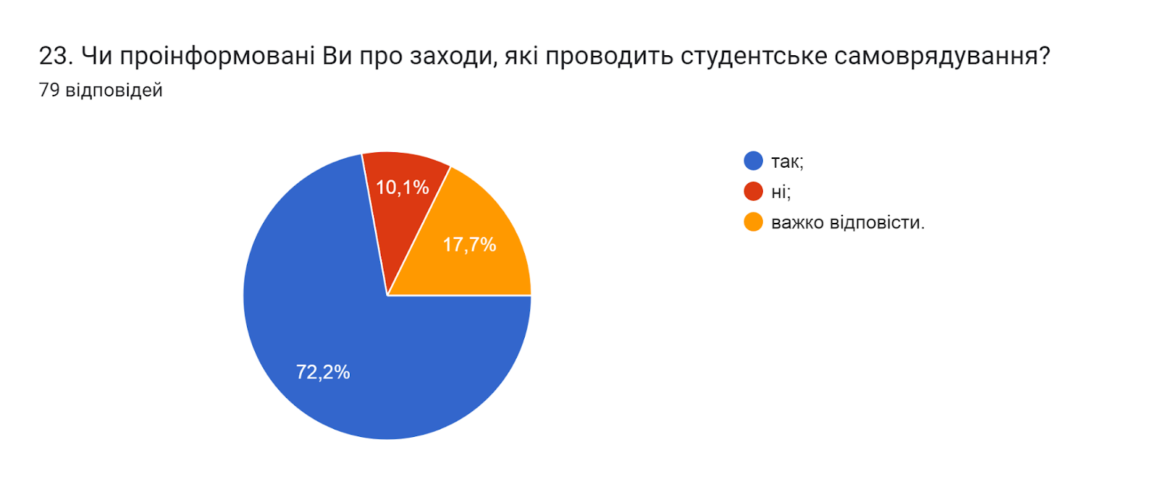

У наступному запитанні цікавим було дізнатися, чи знайомі студенти із куратором їхньої групи та на скільки вони оцінюють його роботу за п’ятибальною шкалою. Як бачимо майже усі респонденти (93,7%) знайомі із кураторами та оцінюють роботу на «5» - 63,3%; на «4» - 17,7%; 13,9% респондентів оцінюють на «3»; один на «2» та «0» балів; двоє на «1». В середньому 4,3 бали.
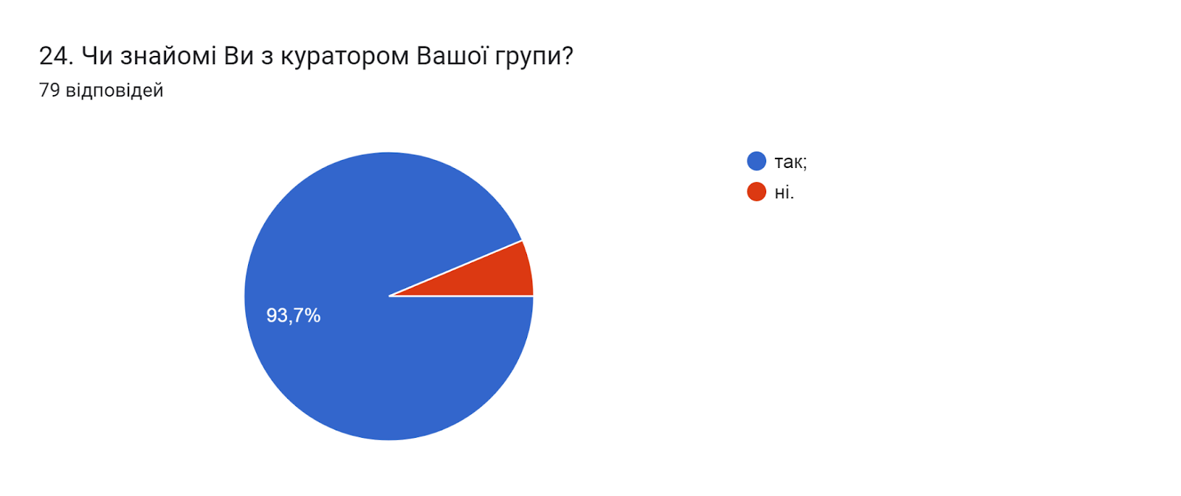
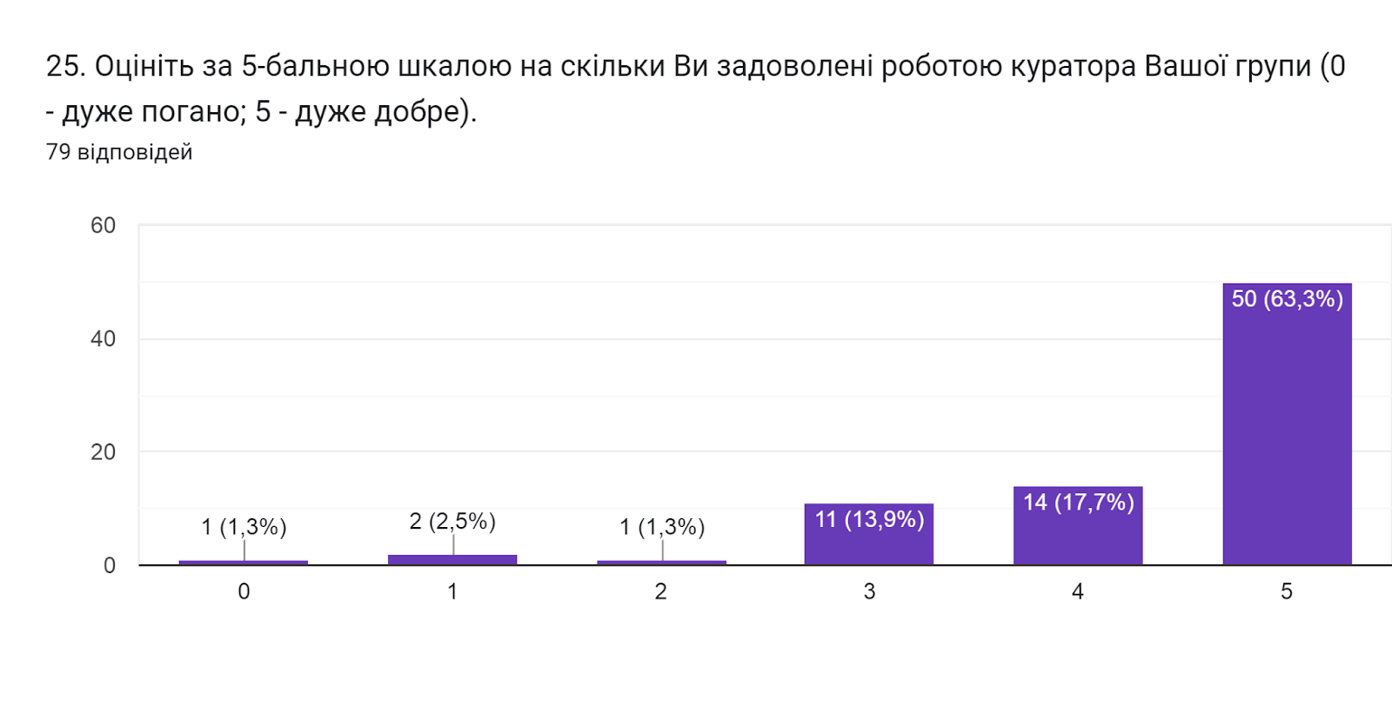

Наступні два питання стосувалися визначення відсотка студентів, які проживають в гуртожитку та їхньої думки щодо умов проживання.
З усіх опитаних лише 12,7% зазначили, що проживають в гуртожитку.
В наступному питанні студентам, які дали ствердну відповідь на попереднє питання пропонувалося вказати, чи задоволені вони умовами проживання в гуртожитках. 45% зазначили, що частково задоволені; 35% повністю задоволені; 20% респондентів не задоволені взагалі умовами проживання.
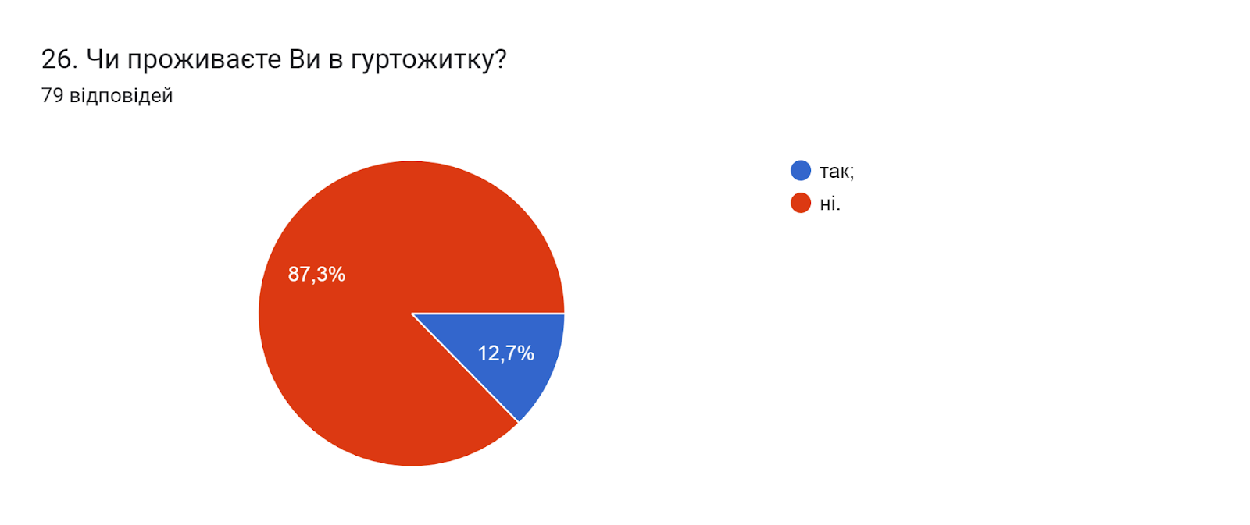

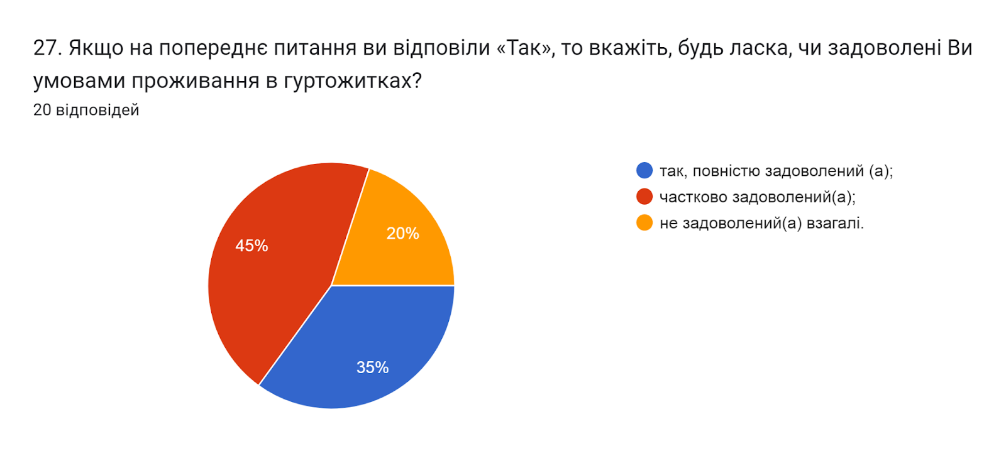

Узагальнюючи надані відповіді на запитання щодо академічної мобільності: Чи проінформовані Ви про можливість участі у програмах академічної мобільності (проходження міжнародних практик, навчання за програмою «Двох дипломів» за кордоном тощо), які діють в університеті? та Чи хотіли б Ви брати участь в програмах академічної мобільності?, можна зробити висновок, що більшість респондентів (62%) проінформовані про можливість участі у програмах академічної мобільності; 25,3% - не цікавить інформація щодо таких програм; 12,7% обрали відповідь ні. Водночас 55,7% зазначили, що не обмірковували можливість участі в таких програмах; 27,8% вказали, що не хотіли би брати участь у програмах академічної мобільності; 16,5% хотіли б брати участь.
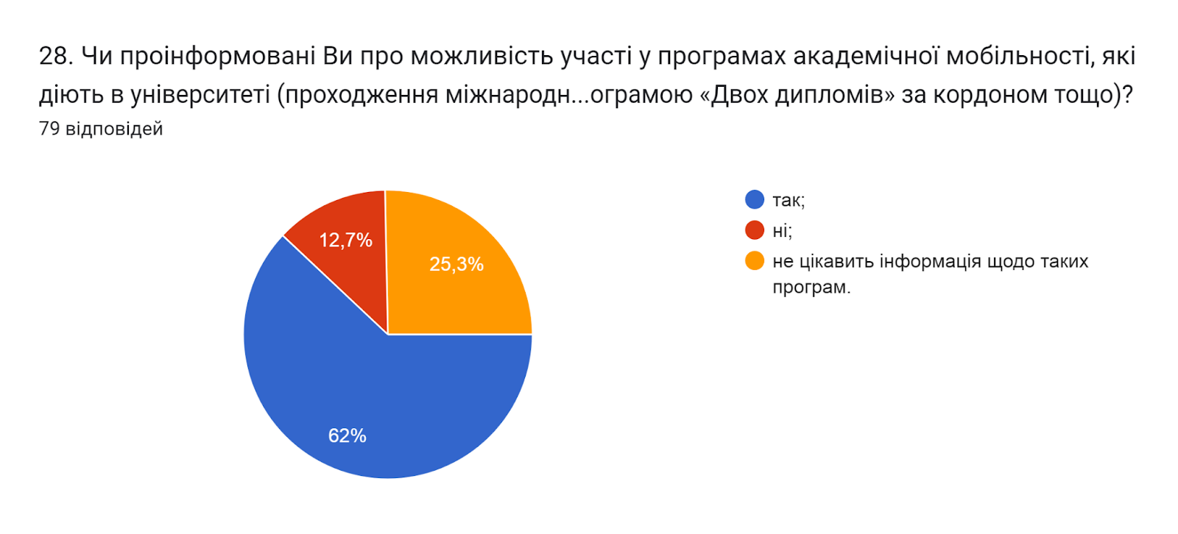

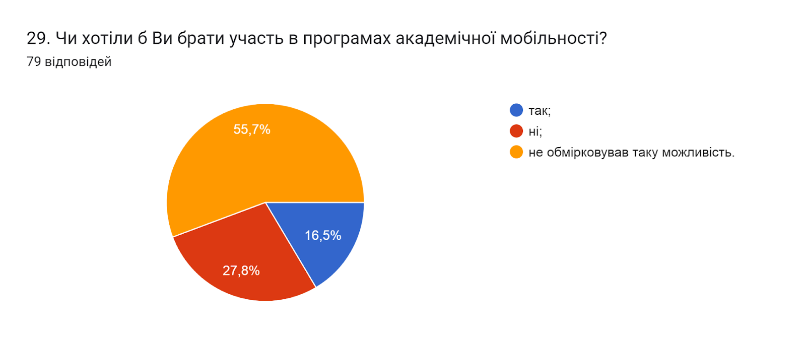

Створення безпечного освітнього середовища є одним із принципів сучасної освіти. Позитивним моментом є те, що 73,4% опитаних вказали, що освітнє середовище університету є безпечним для життя і здоров’я викладачів, працівників та здобувачів вищої освіти; 20,3% вважають, що частково; 6,3% обрали відповідь ні.
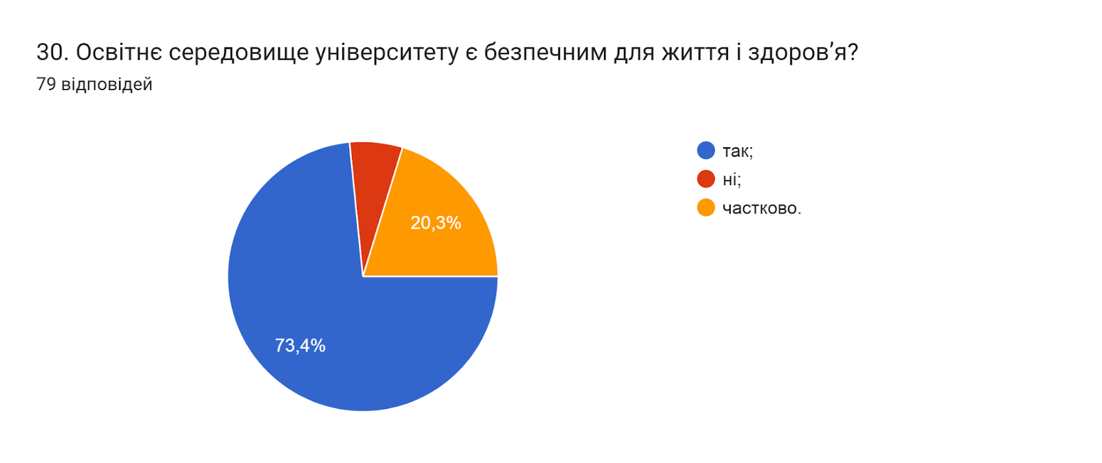

Академічна доброчесність – це основа якості освіти. Важливою умовою успішного розвитку вищої освіти є впровадження принципів академічної доброчесності в навчання, викладання та наукову діяльність.
Підсумовуючи відповіді на запитання Чи знайомі Ви із поняттям «академічна доброчесність»? бачимо, що лише 54,5% ознайомлені з поняттям академічної доброчесності; 25,3% – частково; 20,3% – ні.
Серед варіантів відповідей щодо причин виникнення академічної недоброчесності голоси розподілилися наступним чином: звичка використовувати чужі праці без посилань (49,4%); обмежений доступ до необхідної інформації (39,2%); нестача навичок академічного письма і знань дослідницьких методів та непоінформованість щодо відповідальності за плагіат (по 35,4% відповідей).
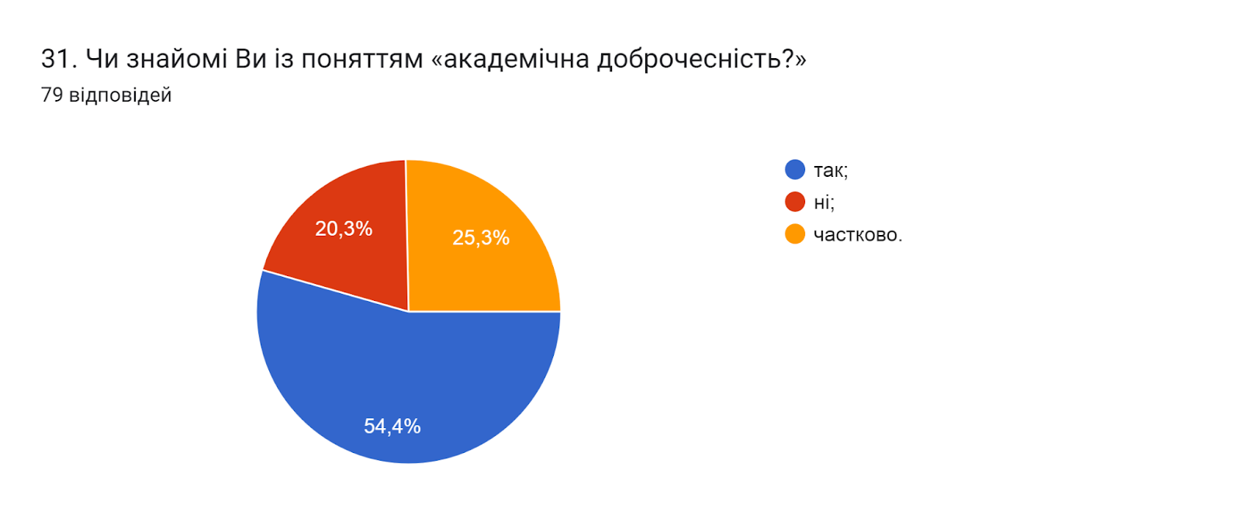

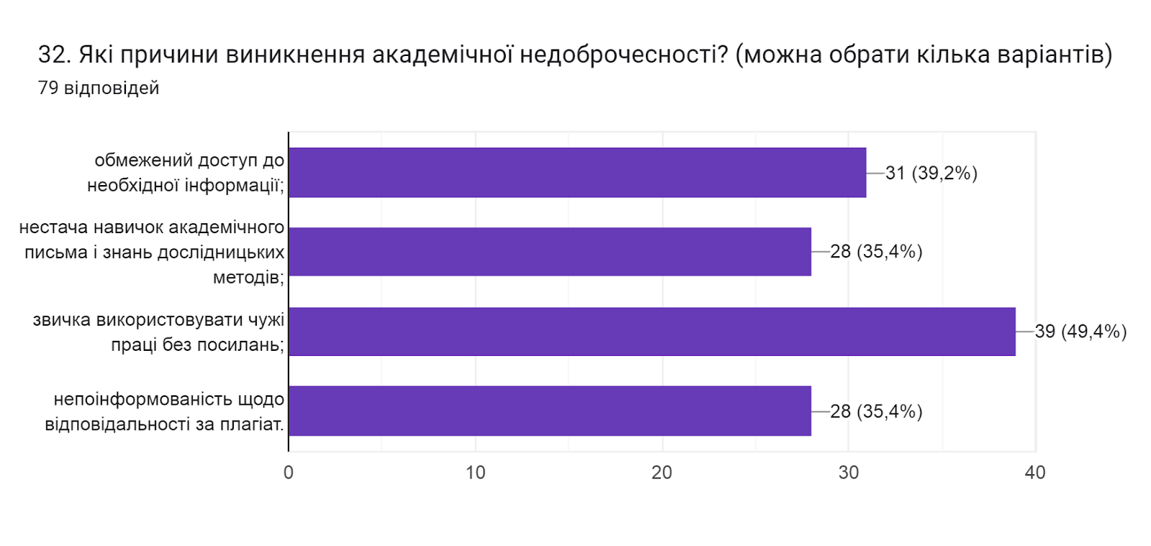

Цікаво було дізнатися, чи стикалися студенти під час навчання з неетичною поведінкою зі сторони адміністрації, викладачів, одногрупників чи інших працівників університету. 77,2% опитуваних зазначили, що не стикалися з подібними ситуаціями; 8,9% – стикалися зі сторони викладачів; 7,6% - стикалися зі сторони адміністрації; 3,8% - інших працівників; двоє респондентів стикалися зі сторони одногрупників.
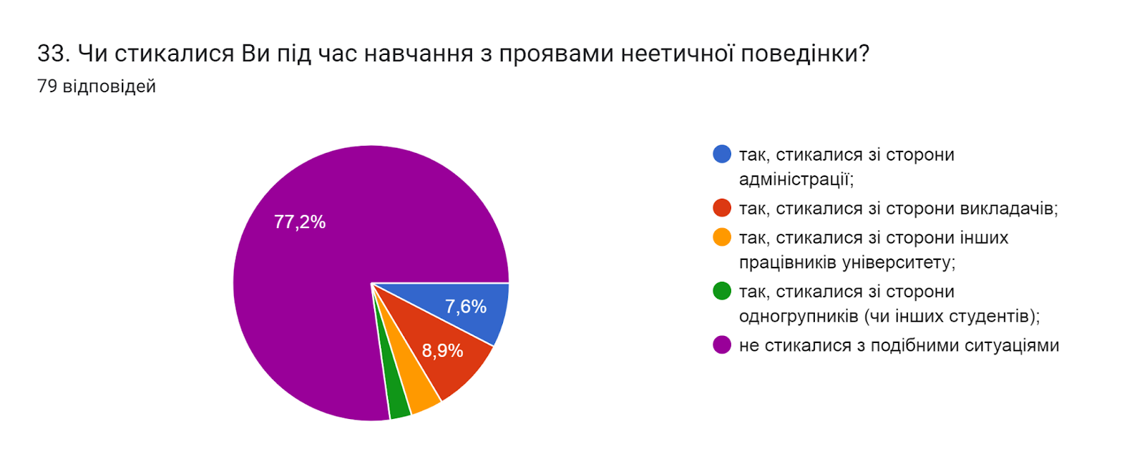

У сучасних умовах необхідно активізувати процеси підтримки ініціатив здобувачів вищої освіти щодо професійної підготовки та працевлаштування, заохочення їх до активного пошуку роботи. На запитання Чи достатньо отриманих в університеті знань та практичних навичок для майбутньої професійної діяльності 41,8% дали ствердну відповідь; 30,4% опитуваних вважають, що частково; 15,2% – важко відповісти; 12,7% дали відповідь, ні не достатньо.
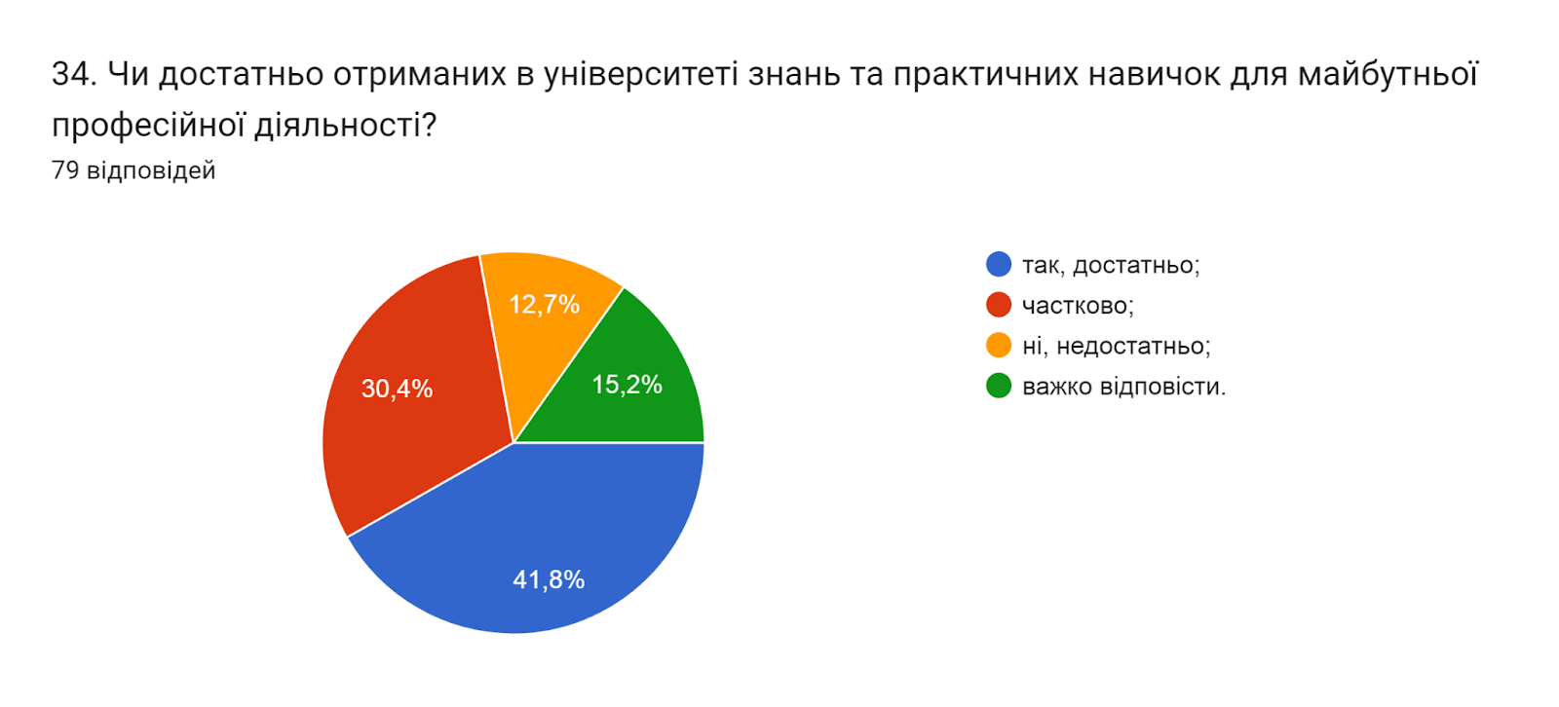

На запитання Чи забезпечує навчання за даною ОП набуття Вами соціальних навичок 54,4% респондентів дали відповідь так; 32,9% - важко відповісти; 12,7% - ні. Вказавши наступні відповіді: комунікативні навички (63,8%); впевненість у собі (59,6%); вміння працювати в команді (57,4%); вміння аргументовано доводити власну думку (55,3%). Нижчі відсотки респондентів обрали варіанти: лідерські навички (48,9%); вміння вирішувати конфліктні ситуації (42,6%); виступ перед аудиторією (40,4%). Для 31,9% це самопрезентація.
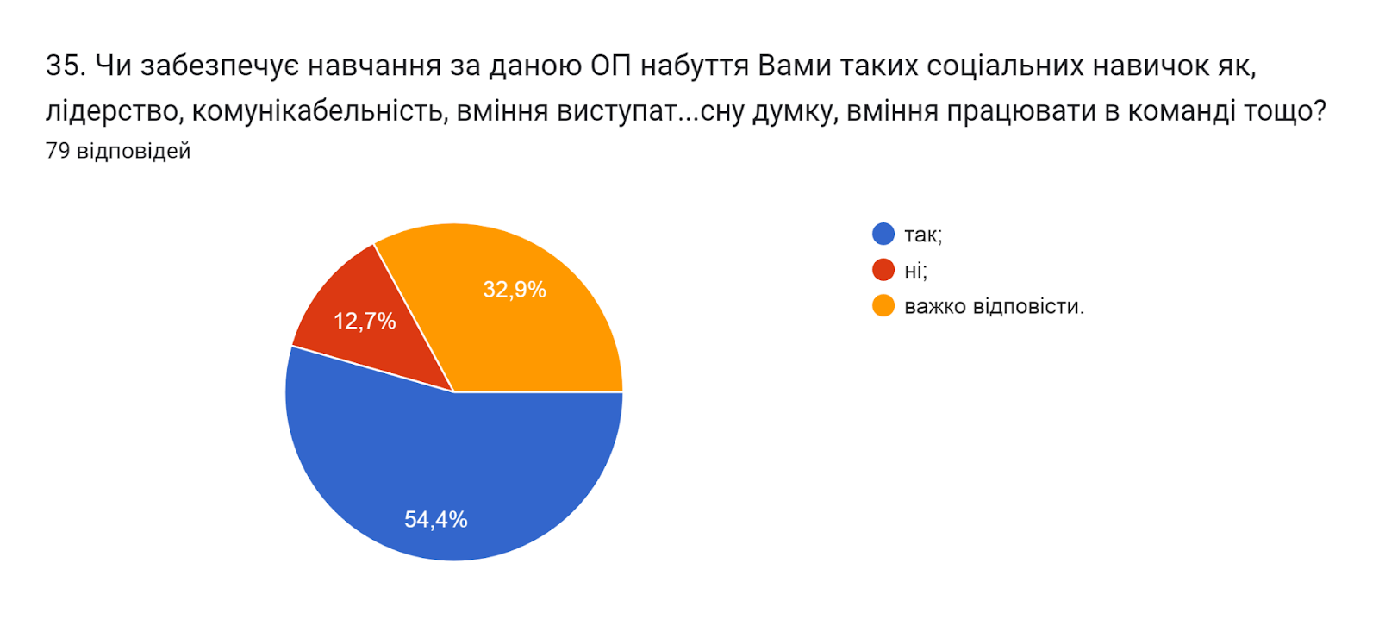

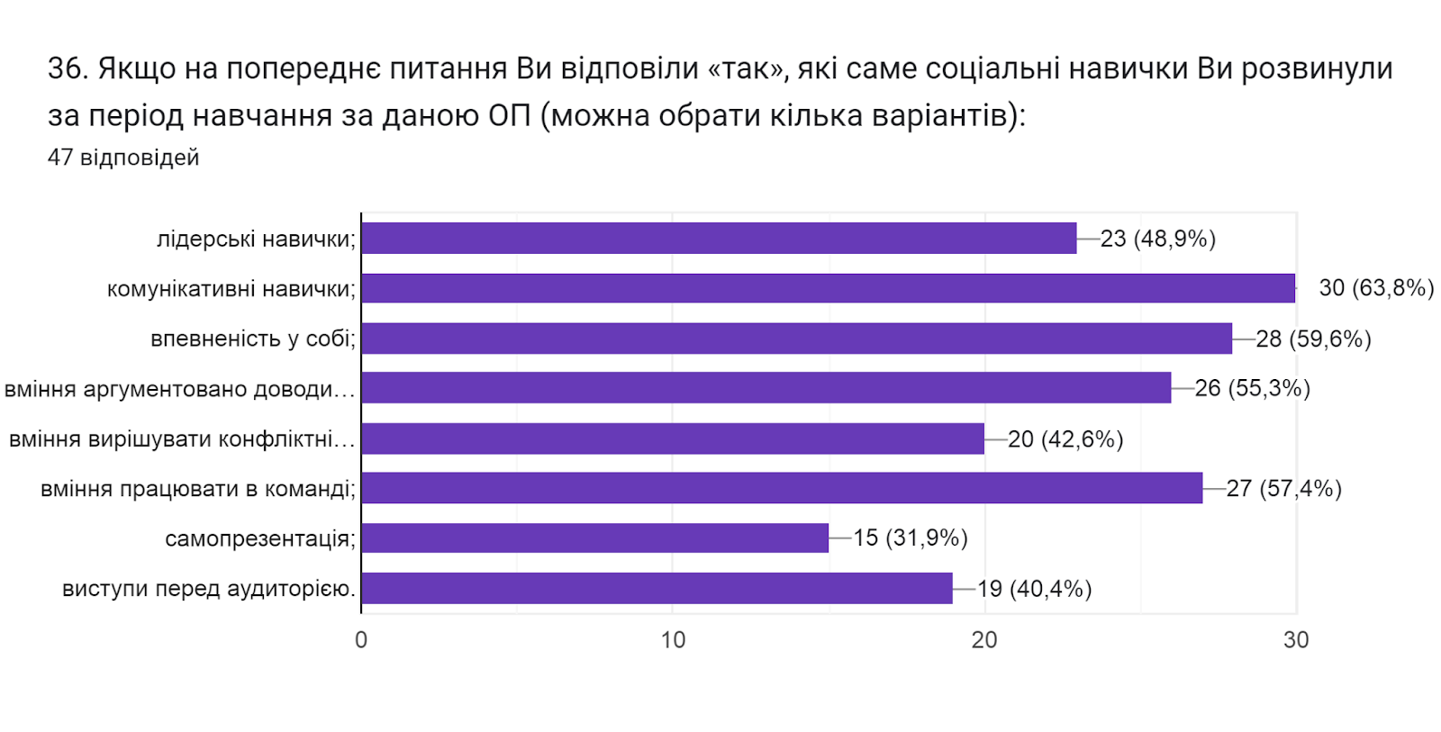

Анкетування також передбачало наявність відкритого запитання Які проблеми найчастіше виникають у Вас під час навчання?, на яке 40,5% здобувачів дали відповідь, що немає жодних проблем; 17,7% вказали на проблеми зі світлом та інтернетом «Проблеми зі світлом, Через русню вимикають світло і це не дає можливості нормально вчитись,інтернет…». 15,1% залишили поле без відповіді.
Інші зазначили наступне:
- Мені поможіть презентацію з мови зробити будь ласочка 🥺🥺
- Ніхто не ходить на пари і я не знаю як робити презентацію з мови поможіть пж
- Час
- Не бажання навчатись дистанційно через відсутність візуального та комунікабельного контакту як з викладачами так і з групою
- Не маю часу ходити в універ, бо працюю, є дружина і маленька дитина
- На даний момент я працюю та навчаюся одночасно це мій перший семестр тому на даний момент проблем не маю але думаю буде трохи з сесією
- Попасти на пару
- Рутинність навчання через те, що воно дистанційне
- Д/з
- Іноді неможливо зайти на електронне навчання
- Ненавиджу математику
- Зв’язок з викладачами
- Вчитися на відміно
- Працюю на роботі
- Різні, а особливо нерозуміння викладачів в сьогоднішньому положенні
- Час
- Дистанційне навчання
- Зв’язок з викладачами !
- Нестача часу
- Навчання

З метою покращення якості освітньої програми та якості викладання дисциплін, пропонуємо наступне:
- Гаранту та науково-педагогічним працівникам, що безпосередньо відповідають за зміст освітньої програми та викладають на ній:
  - забезпечити постійний моніторинг та актуалізацію навчальних курсів в системі дистанційного навчання Atutor;
  - посилити роботу в напрямку поінформованості здобувачів вищої освіти щодо порядку оскарження результатів контрольних заходів шляхом ознайомлення з «Положенням про оцінювання здобувачів вищої освіти Тернопільського національного технічного університету імені Івана Пулюя (нова редакція)», зокрема з п. 6 Процедури розгляду звернень здобувачів вищої освіти щодо оцінювання;
  - ознайомити студентів з «Положенням про врегулювання конфліктних ситуацій в Тернопільському національному технічному університеті імені Івана Пулюя».
- Активніше залучати здобувачів вищої освіти, що навчаються за даною ОП, до участі у програмах міжнародної академічної мобільності.
- Продовжити практику інформаційних кампаній щодо пропагування академічної доброчесності серед учасників освітнього процесу.
- Голові студентської ради та старостам груп рекомендується частіше проводити роз’яснювальні бесіди зі здобувачами освіти щодо ролі і основних напрямків діяльності органів студентського самоврядування в університеті.
- Систематично проводити моніторинг серед здобувачів вищої освіти щодо задоволеності освітньою програмою та якістю навчальних дисциплін. Виявляти слабкі чи проблемні сторони з метою своєчасного реагування.
- Гаранту освітньої програми сприяти інформуванню здобувачів вищої освіти щодо змін, які вносяться до ОП на основі результатів анкетування.

